Após a correção das Referências vazias na Tray, siga os passos a seguir:

Acesse a Bling

Clique no menu Cadastros -> Produtos

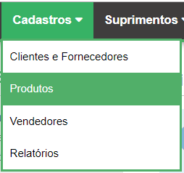

No lado direito da página, em Mais Ações, clique em Importar produtos multiloja

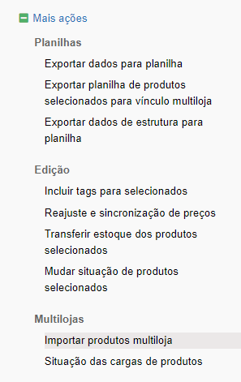

Selecione o canal de vendas Blight E-commerce. Nas datas, selecione a data da última importação até a data de ontem (não selecione a data de hoje, pois isso fará com que muitos produtos sejam importados 2 vezes, ocasionando mais trabalho) (só selecione a data de hoje caso não for mais cadastrar ou atualizar produtos na Tray no dia de hoje)

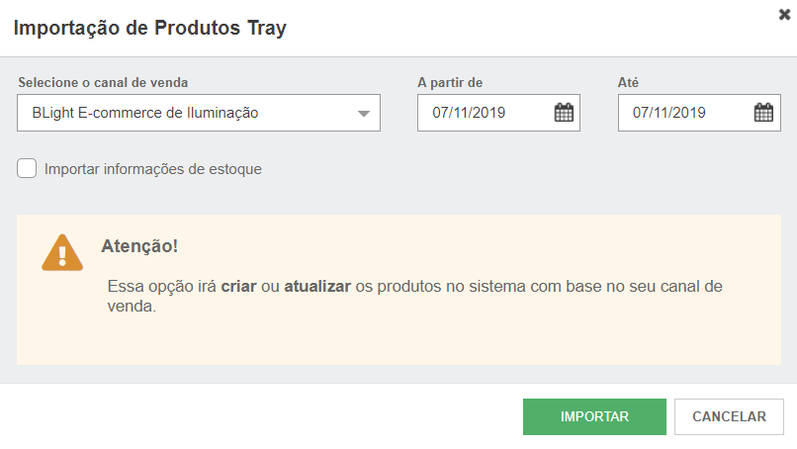

Clique no botão Importar e confirme a importação

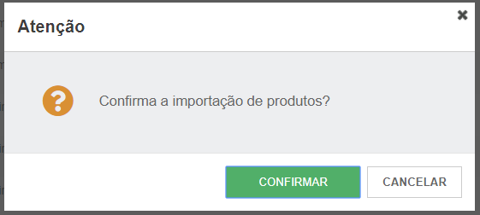

Aguarde até o processo finalizar

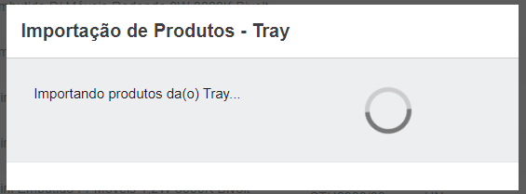

Após concluir, filtre os produtos atualizados na data de hoje

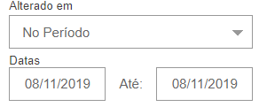

Vinculados a loja Blight E-commerce

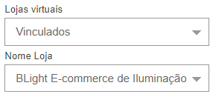

Será feito 2 tipos de exportação, primeiro a exportação da multiloja, depois a exportação de produtos.

Selecione os produtos de duas em duas páginas (1600 produtos por vez)

Se aparecer essa mensagem ao mudar de página, clique em NÃO

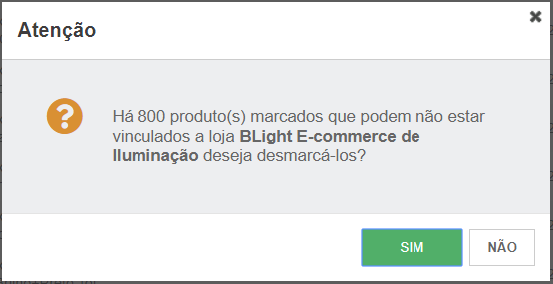

Após selecionar, clique em Exportar planilha de produtos selecionados para vínculo multiloja

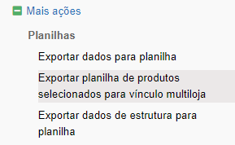

Selecione a loja Blight E-commerce e clique em Gerar Arquivo

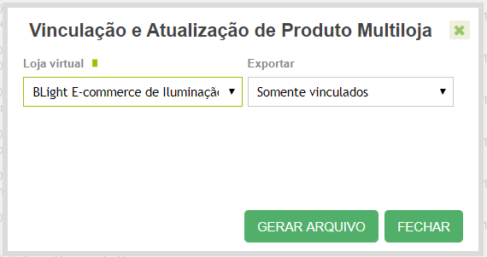

Clique para fazer o download do arquivo

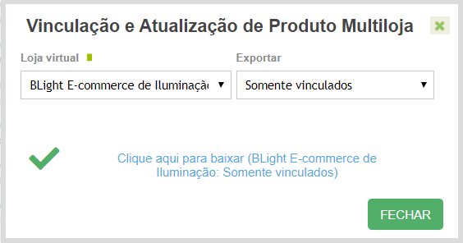

Tire a seleção dos produtos e repita o processo se houver mais páginas

Ainda sem perder o filtro aplicado na lista de produtos, vamos fazer a segunda exportação

Clique em Exportar dados para planilha

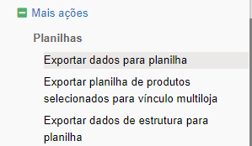

Irá abrir uma página com um ou mais links para baixar (de acordo com o número de produtos – 500 por arquivo)

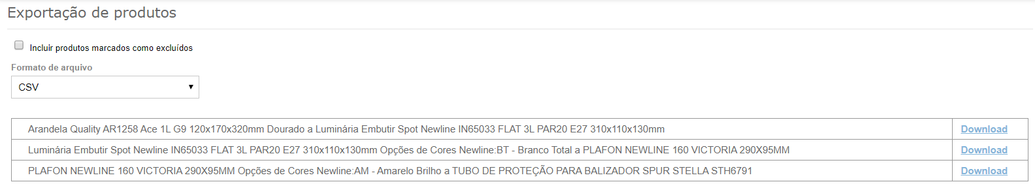

Faça o download de todos

Ao fim das duas exportações, o resultado será semelhante a esse:

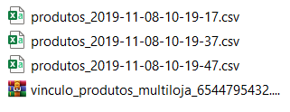

Extraia o(s) arquivo(s) vinculo_produtos_multiloja

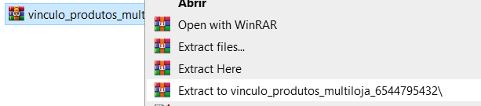

Abra o Script: Script Bling - Bling - Tag e Multiloja-multiarquivo

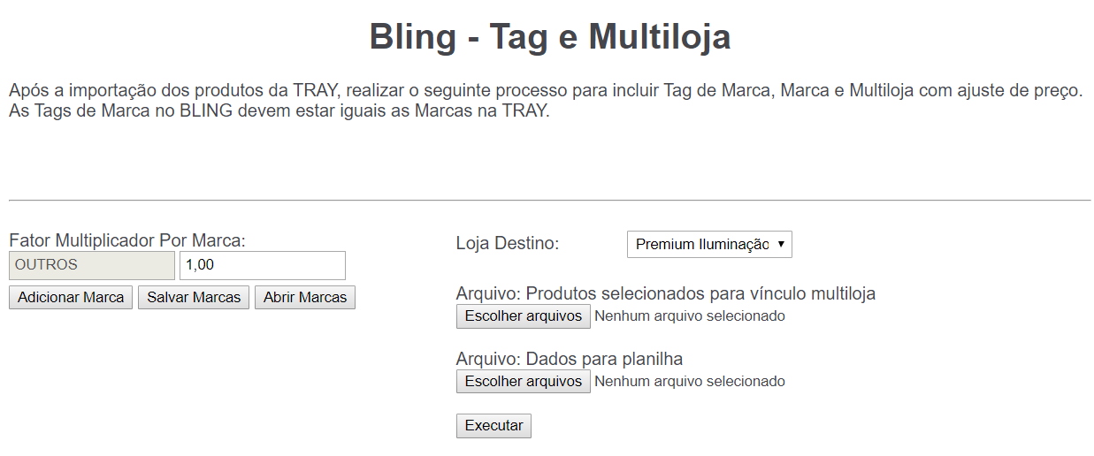

Clique em Abrir Marcas e selecione o arquivo junto ao script



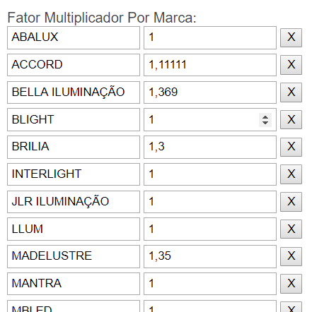

Em Arquivo: Produtos selecionados para vínculo multiloja, selecione todos os arquivos exportados para esse item de uma só vez (se os arquivos estiverem em pastas diferentes, coloque todos na mesma pasta antes de selecionar)

Em Arquivo: Dados para planilha, selecione todos os arquivos exportados para esse item de uma só vez

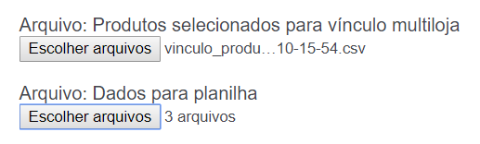

Clique em Executar e salve os arquivos que serão gerados.

Após salvar o primeiro arquivo, pode ser necessário dar permissão ao navegador para baixar os demais arquivos. Clique em Permitir.

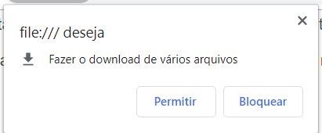

O resultado será semelhante a esse:

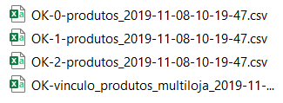

Agora acesse a bling novamente para fazer a importação desses arquivos.

Atenção, são 2 tipos de importação.

Para os 3 primeiros arquivos do exemplo, clique em preferências

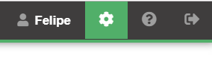

Clique em Importações de Dados

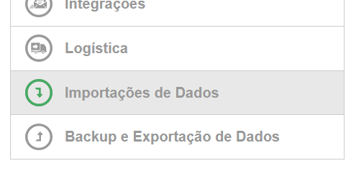

Clique em Importar e atualizar produtos

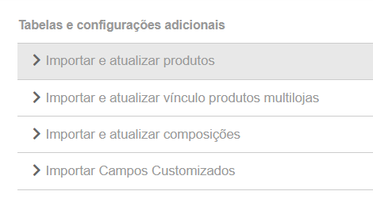

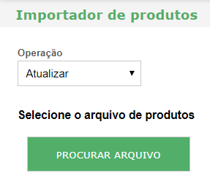

Selecione um dos arquivos e clique em VALIDAR

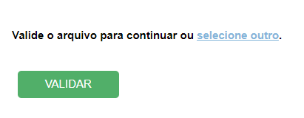

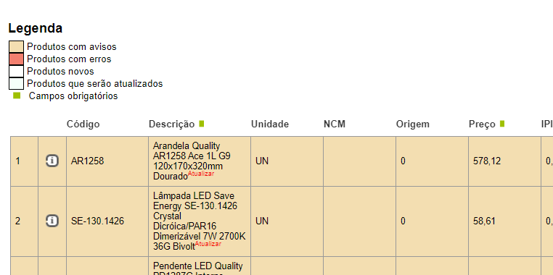

Se ocorreu tudo bem, irá aparecer o botão para IMPORTAR (desmarque a opção Atualizar estoque)

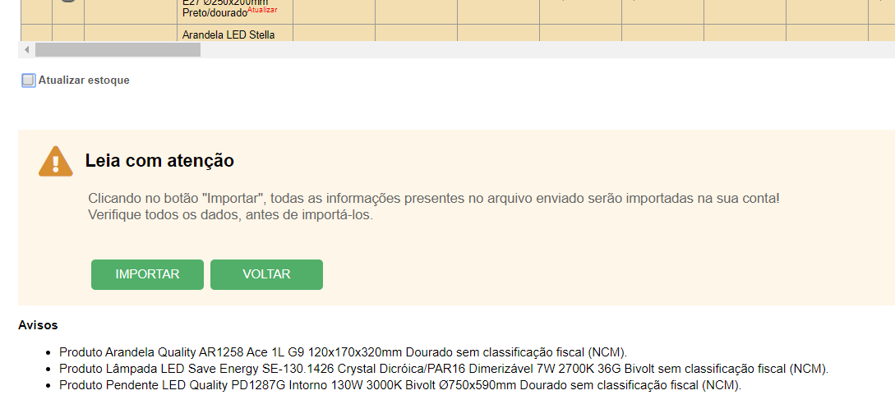

Confirme a importação

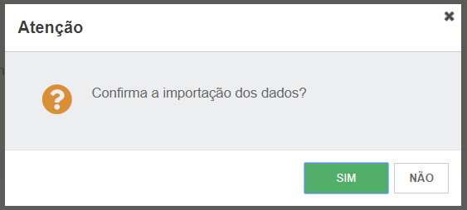

Aguarde finalizar e repita para os demais arquivos desse tipo

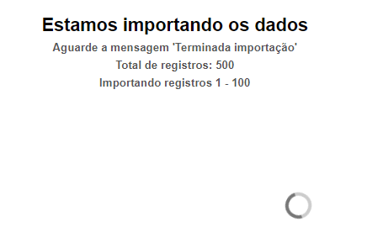

Para o outro tipo de arquivo, clique em Importar e atualizar vínculo produtos multiloja

